Қосымша 1

Ақмола облысы тұрғындарының назарына!

Құрметті азаматтар, заңды тұлғалар мен мемлекеттік қызметшілер, жергілікті атқарушы органдар сіздерге мемлекеттік көрсетілетін қызметті сапасыз көрсетсе және заңды құқықтарыңыз бен мүдделеріңізді бұзса, сіздер Ақмола облысы әкімі аппаратының әдеп жөніндегі уәкілі Нариман Төлешұлы Әбдірахмановқа 8(7162)29-73-54 телефоны арқылы немесе abdrahmanov_nt@akmo.kz электрондық мекенжайына хабарласуларыңызға болады.
Сонымен қатар, әдеп жөніндегі уәкіл әр бейсенбі сайын сағат 10.00-ден 12.00-ге дейін азаматтар мен мемлекеттік қызметшілерді қабылдауды жүргізеді.

К сведению жителей Акмолинской области!

Уважаемые граждане, юридические лица и государственные служащие, в случае оказания Вам некачественных государственных услуг местными исполнительными органами и нарушения законных прав и интересов, Вы можете обратиться к уполномоченному по этике аппарата акима Акмолинской области Абдрахманову Нариману Тулешовичу по телефону 8(7162)29-73-54 или посредством электронной почты: abdrahmanov_nt@akmo.kz.
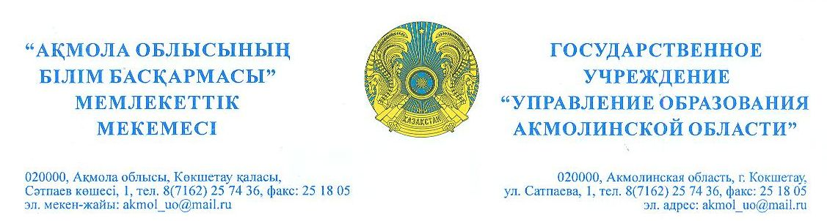
Также уполномоченный по этике осуществляет приём граждан и государственных служащих каждый четверг с 10-00 до 12-00 часов.

